**Конспект непосредственно-образовательной конструктивно-модельной деятельности в средней группе компенсирующей направленности для детей с тяжелыми нарушениями речи.**

Воспитатель МБДОУ ДС «Тополек» г.Волгодонска Квартина Альбина Владимировна

Ростовская область, г. Волгодонск.

***Тема:*** **Зайчонок.**

**Программные задачи**

* ***Образовательные:***

Расширять и обогащать практический опыт детей в процессе конструирования.

Учить строить по предложенной схеме, инструкциям, учитывая способы крепления деталей, передавая особенности силуэта зайца средствами конструктора ЛЕГО.

Определять пространственное расположение деталей, выбирать правильную последовательность действий, сочетания форм, пропорций.

* ***Коррекционно-развивающие:***

Развитие мелкой и крупной моторики рук.

Развивать способность к самоконтролю.

* ***Воспитательные:***

Воспитывать интерес к животному миру, желание оказать помощь.

* ***Речевые:***

Закрепление в номинативного словаря существительных.

Расширение и обогащение активного и пассивного предикативного словаря признаков.

**Предварительная работа:**Рассматривание иллюстраций с изображением зайца, беседа «Семейка зайцев», разучивание пальчиковой гимнастики «Зайчик», разучивание Песни «Зайчик беленький».

**Материал:** Схемы, готовый образец, детали конструктора ЛЕГО различной длины.

**Ход НОД.**

- Ребята, к нам сегодня пришел гость. Отгадайте загадку «Прыгает ловко, любит морковку», кто же это?

- Заяц.

- Правильно. Но это не взрослый заяц, а маленький зайчонок. Он живет в сказочном лесу, там очень красиво, но кроме него нет зайчат, не с кем поиграть. Зайчику очень грустно и скучно.

- Давайте зайку подбодрим, покажем ему пальчиковую гимнастику про зайцев.

|  |  |
| --- | --- |
| Кто там скачет на лужайке?  Это длинноухий зайка!  Зайка серенький сидит и ушами шевелит! Раз – два, раз – два. И ушами шевелит!  Сидит зайчик под сосной.  А теперь он под другой.  Дали зайцу барабан. Он ударил: там-там-там! | *Попеременно ритмичные хлопки в ладоши и* *удары кулачками. Указательный и средний пальцы правой руки Вытянуть вверх, мизинец и безымянный Прижать к ладони большим пальцем –* *«зайчик».*  *Сгибать и разгибать указательный и средний пальцы (вниз-вверх) на счет «раз – два»*  *Левая рука – «зайчик». Ладонь правой руки поднять вертикально вверх, пальцы развести в стороны – «сосна».*  *Потом поменять положение рук.*  *Исходное положение – «зайчик». Выполнять двумя руками одновременно.*  *Большой пальчик стучит по безымянному и мизинцу.* |

- Ребята, вы хотите помочь зайчонку?

- Да!

- А как мы ему поможем?

- Сделаем зайчат из конструктора.

- Молодцы, ребята! А я расскажу, как сделать такого зайчика. Слушайте внимательно, старайтесь обязательно.

- Сначала рассмотрим, какие части тела есть у зайчика: голова, 2 длинных ушка, шейка, плечики, 2 передние лапки, туловище и 2 задние лапки.

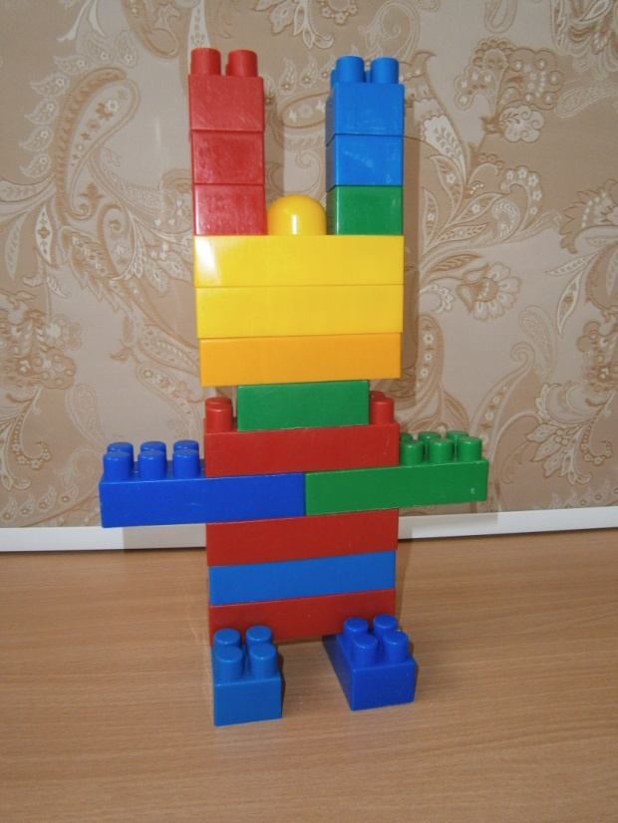

- У меня есть схема, на ней показано какие детали и как нужно соединить.

- Сначала мы возьмем 2 детали среднего размера, прикрепим их к длинной детали – это будут задние лапки (Схема 1).

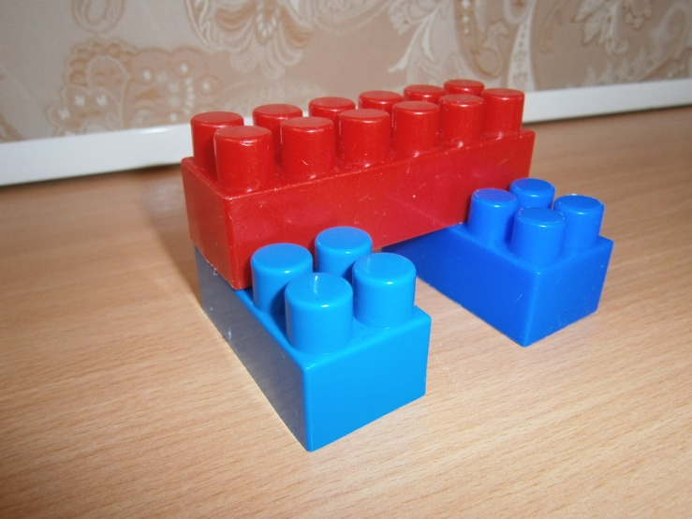

Схема 1

- Надставим на длинную деталь еще 2 такие же длинные детали – это будет туловище (схема 2).

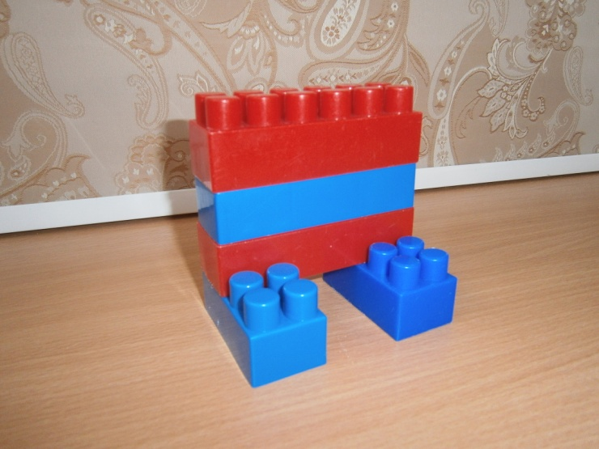

Схема 2

- Затем возьмем 2 длинные детали и соединим их в середине туловища – это будут передние лапки (схема 3).

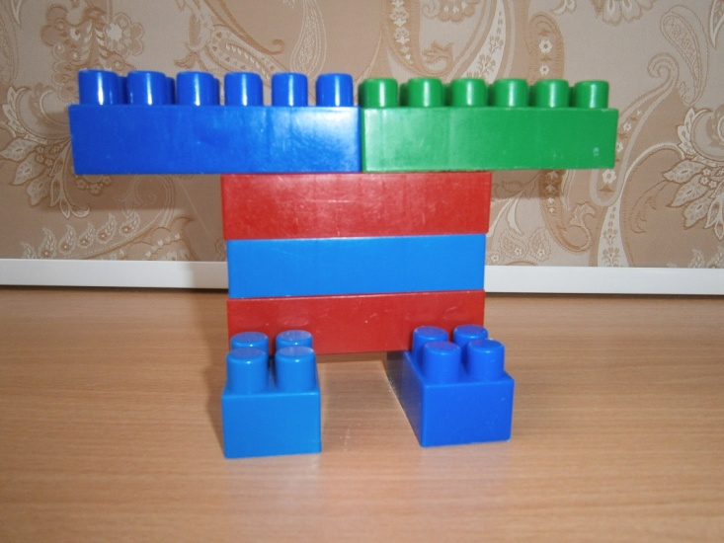

Схема 3

- Теперь посередине закрепим одной длинной деталью – это будут плечики (схема 4).

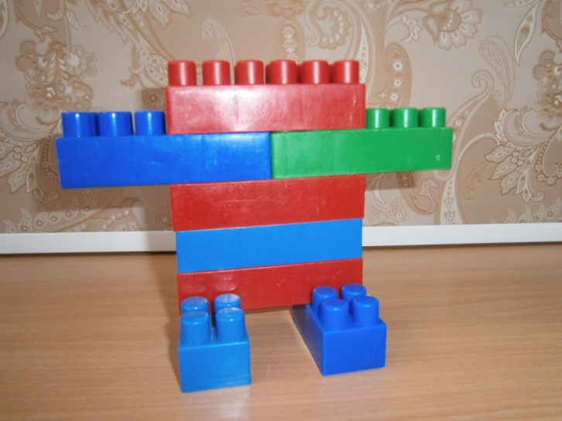

Схема 4

- Прикрепим сверху посередине среднюю деталь – это шейка (схема 5).

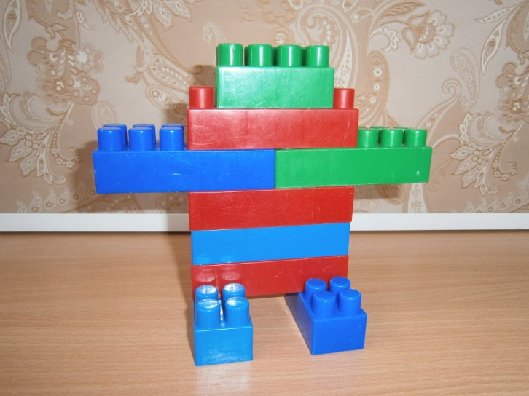

Схема 5

- Голову делаем из 3-х соединенных длинных деталей (схема 6).

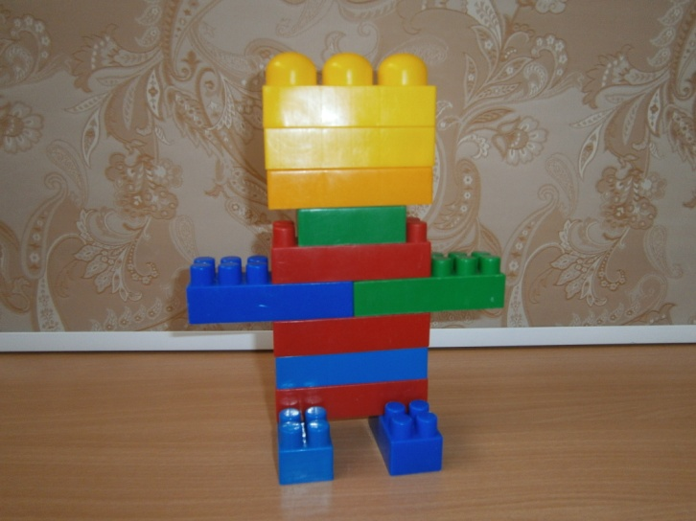

Схема 6

- Теперь по бокам верхней части головы присоединяем ушки - соединяем коротенькие детали между собой. Ушки должны быть одинаковой длины (схема 7).

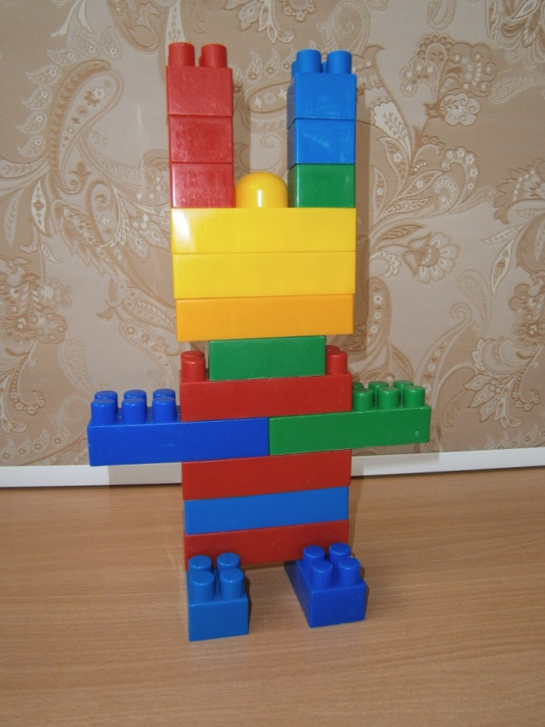

Схема 7

- Ставьте своих зайчиков рядом с нашим гостем, пусть они возьмутся за лапки. Давайте полюбуемся на них.

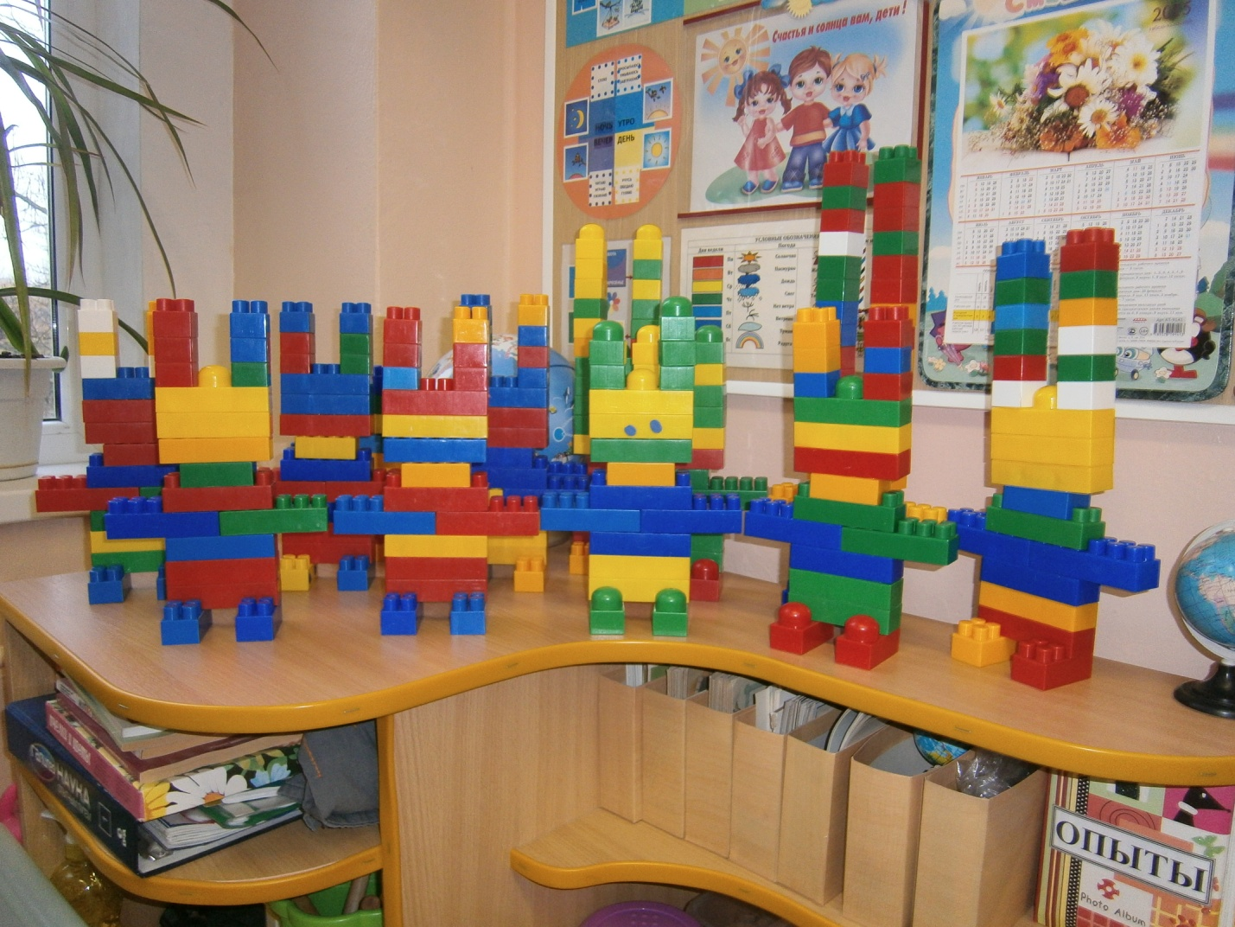

- Ребята, как вы думаете, зайчику понравились новые друзья?

- Да.

- Какие получились зайчата?

- Красивые, веселые, милые, цветные, симпатичные, забавные…

- Как вы думаете, что они будут делать вместе?

- Играть, бегать, прыгать, дружить, веселиться.

- Наш гость говорит вам большое спасибо!

- Давайте повеселимся вместе с зайчиками и споем им песенку. (Дети становятся в круг, поют хором песню и выполняют движения «Зайка беленький»).

«Зайка беленький»

Зайка беленький сидит И ушами шевелит. Вот так, вот так. И ушами шевелит.

Зайке холодно сидеть, Надо лапочки погреть. Вот так, вот так. Надо лапочки погреть.

Зайке холодно стоять, Надо зайке поплясать. Вот так, вот так. Надо зайке поплясать.